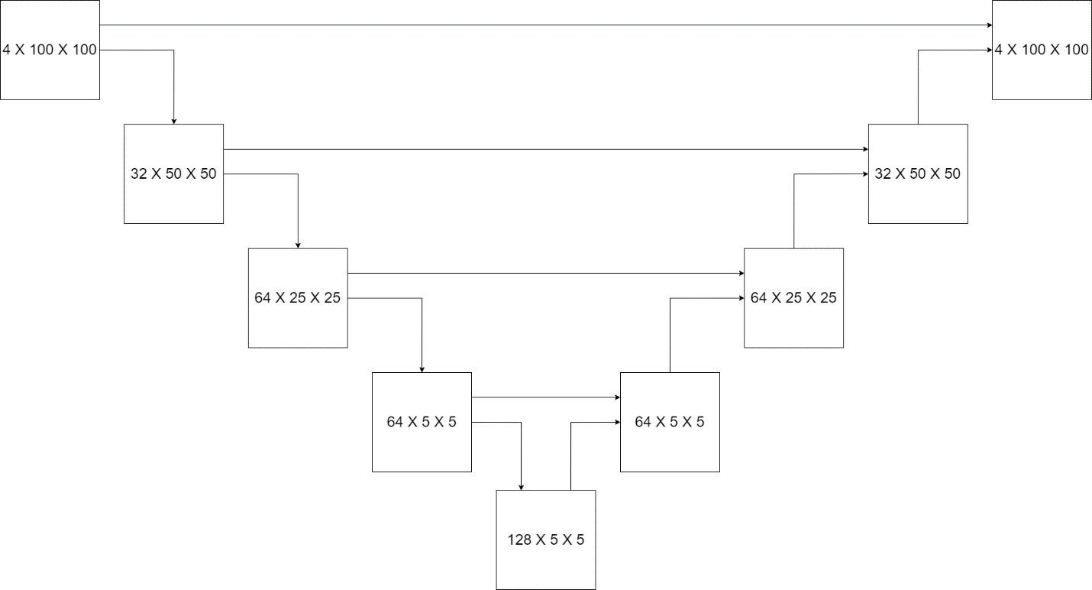

U-net действует как обычный автоэнкодер, со сверткой и разверткой. Помимо этого каждый разверточный модуль получает информацию из соответствующего сверточного. Свертка использует LeakyReLU, развертка ReLU.

Для НН необходимо заготовить класс dataset, натренировать НН и протестировать.